

Presenta
10.19（日）

Live：Son de familia（ソン・デ・ファミリア）
会場：銀座ラス・リサス / エントランス \2,000 (1ドリンク付)
日時：2008.10.19 (日) 開場 19:00開演 20:00

Son de familia

銀座ラス・リサスでは、日銀奏祭（日曜日の銀座で生演奏を楽しむお祭り）と題し、
毎月ラテンバンドの生演奏を提供しております。

第37代目奏祭：Son de familia
＜＜メンバー＞＞
MIYUKI （ボーカル）
TOMOKO (コーラス＆パーカッション)
HIROSHI (コーラス＆パーカッション)
MAMI （ヴァイオリン）
SHIN （トレス）
SATORU （ギター）
KEIKO （ボンゴベル＆コンガ）
YUKI （ピアノ）
NORIKO （ベース）

クビート（トレス、フルート、サックス）
ヒロ（ギター）
ぐんぞう（ベース）
ｎｏｓａｃｋ（パーカッション）
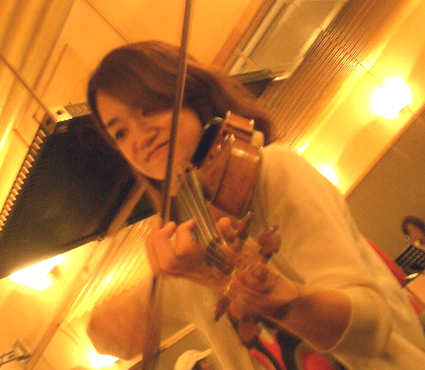
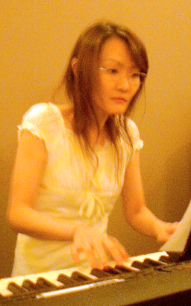

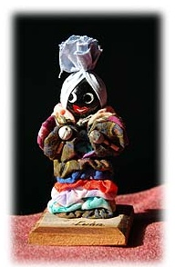
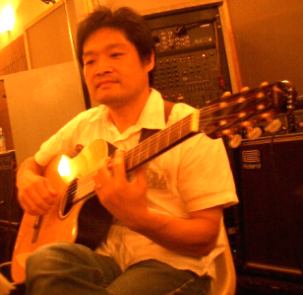
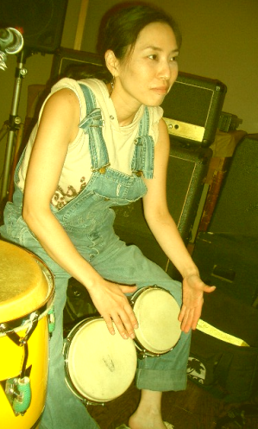

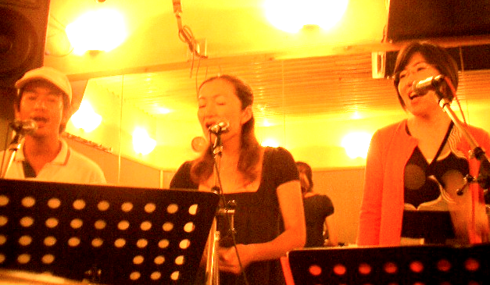
今年結成ののほほん＆ほんわかソンバンド。
ソンのスタンダードを、MIYUKIの温かい歌声と
MAMIの哀愁あるヴァイオリンの音色にのせて
お届けします♪

【日付】 2008年10月19日 日曜日
【時刻】 19:00 会場 / 20:00開演
【会場】 銀座ラス・リサス
【HP】 http://www.lasrisas.com
【住所】 東京都中央区銀座8-12-6 小野商ビルB1F
【Tel】 03-3541-3303
【料金】当日\2,000 ※１ドリンク付

